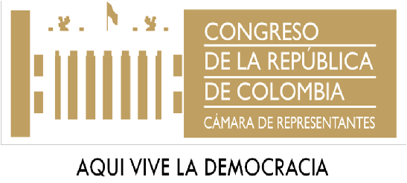

PROPOSICIÓN No. 022
-Aprobada-
(3 de octubre de 2018)

Dada la importancia del Sector Turístico el cual constituye un renglón fundamental en la economía colombiana y cuya contribución al PIB de nuestro país es cada vez mayor, se propone que la Comisión Sexta de la H. Cámara de Representantes sesiones en la ciudad de Pereira el día 18 de octubre de 2018 para que sea concomitante con el Congreso Nacional de la Asociación Hotelera y Turística de Colombia (COTELCO), el cual se llevará a cabo los días 18 y 19 de octubre de 2018 en el Centro de Convenciones EXPOFUTURO de dicha municipalidad, donde también se espera contar con la presencia del Presidente de la República Iván Duque Márquez.
Lo anterior a efectos de generar consensos y construcciones simultáneas de cara a la coyuntura por la que está atravesando el sector turístico del país.

Presentada por los HH.RR.

GABRIEL JAIME VALLEJO CHUJFI, LUIS FERNANDO GÓMEZ BETANCURT, ESTEBAN QUINTERO CARDONA, DIEGO PATIÑO AMARILES, LEÓN FREDY MUÑOZ LOPERA.
(Original firmado)

